
Melding om fisket uke 21/2024
Rapporten skrevet mandag 27.05.2024 av Audun Reiertsen, Amalie Oda Harland og Willy Godtliebsen.

Alle kvanta i rapporten er oppgitt i tonn rundvekt, hvis ikke annet er presisert, og verdi i 1.000 kroner, evt. millioner kroner.

Omsetningsdata i denne rapporten skriver seg først og fremst fra uke 21, 20.-26. mai 2024.

Omsetningen var ganske jevnt fordelt på fersk og fryst råstoff i uke 21. Av sistnevnte dreide det meste seg om reke, mens landingene sist uke i hovedsak bestod av snabeluer som vil bli omsatt inneværende uke. For kystflåten er det stadig reduksjon i torskelandingene som likevel fremdeles står for størst omsetningsverdi, men med kongekrabbe, hyse og sei like bak. Økt hysefiske er det snurrevadflåten som står for, til tross for at mange felt fremdeles er stengt på Øst-Finnmark som følge av andel fisk under minstemålet. På seien er det notfisket og Nordmøre som dominerer med størst kvantum.

Råfisklagets omsetning i uke 21 er på 199 millioner kroner (foreløpig tall), som er ned fra 257 millioner kroner uka før. I tallet for uke 21 inngår 59 millioner kroner etter landinger fra utenlandske båter. Omsetningen for norske båter utgjorde dermed 141 millioner kroner, fordelt med 72 millioner kroner på fersklevert råstoff, og 69 millioner kroner på fryst.

Sammenlignet med 2023
Tilsvarende for uke 21 i fjor, var omsetningen 305 millioner kroner. Av det var 66 millioner kroner etter landinger fra utenlandske båter. Omsetningen for norske båter på 239 millioner kroner var fordelt med 80 på fersk og 159 på fryst råstoff.
Omsetning uke 21, 2024
Råfisklagets omsetning for norske båter i uke 21 i år fremgår av tabell 1, med fordeling på fersk/fryst råstoff, og pr fiskeslag.
Tabell 1. Omsetning for norske båter i uke 21/2024, fordelt pr fersk/fryst og pr fiskeslag
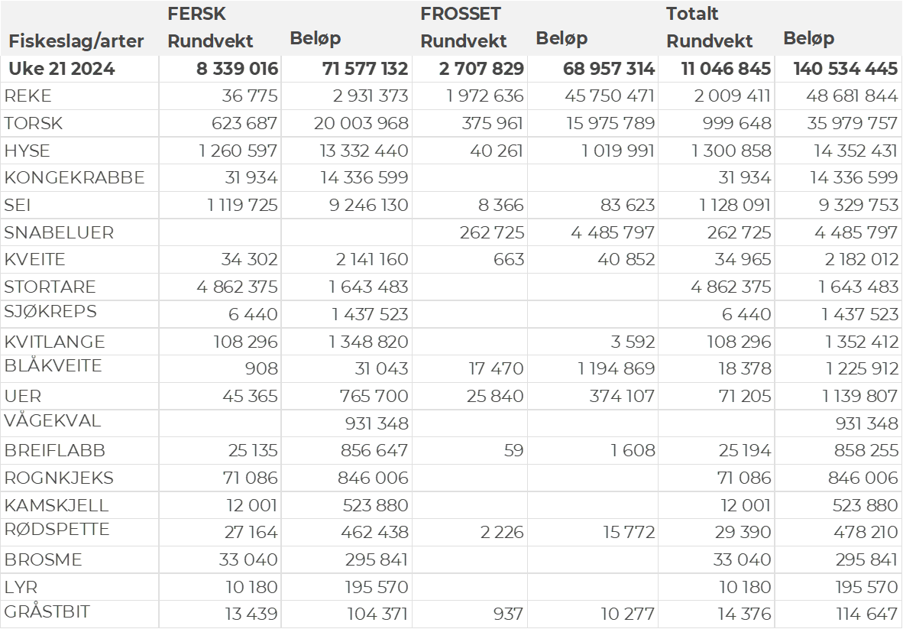

Frystomsetning
Foreløpige tall for norske båter i perioden viser 69 millioner kroner, ned fra 79 millioner kroner i uke 20. Omsetningen i uke 21 bestod i hovedsak av 1.970 tonn reke, 375 tonn torsk og 260 tonn snbeluer verdt henholdsvis 46, 16 og 4 millioner kroner.

Når det gjelder landinger av fryst råstoff i uke 21 som bare delvis er omsatt, har vi følgende tall: Landingene utgjorde totalt 4.400 tonn, opp fra 2.560 tonn uken før. Av de 4.400 tonnene var 2.140 tonn snabeluer, 820 tonn reke, 550 tonn sei, 290 tonn hyse og 280 tonn vassild. Rekekvantumet kom fra 3 leveranser. Det var leveranser av fisk fra 6 trålere, med totalt 3.380 tonn, derav 2.140 tonn snabeluer, 500 tonn sei, 280 tonn vassild og 190 tonn hyse. 3 snurrevadbåter leverte totalt 210 tonn, av det var 100 tonn hyse, 50 tonn torsk og 40 tonn sei.

Ferskomsetning
Omsetningen av ferskt råstoff i uke 21 utgjorde 72 millioner kroner, ned fra 75 millioner kroner uken før. Torsk, kongekrabbe, hyse og sei var størst i verdi med henholdsvis 20, 14, 13 og 9 millioner kroner og for øvrig slik det framgår av tabell 1.

Tabell 2 og 3 viser fordelingen av landingene av fersk torsk pr leveringssone og redskap (unntatt trål), med tilhørende snittpriser. De to tabellene er basert på omsetning av kvalitet A og ekstra, der alle leveringstilstander inngår, men der snittprisene er omregnet til sløyd uten hode-priser, eksklusiv restråstoff.

Tabell 2. Omsetning av fersk torsk, A og ekstra kvalitet fra norske båter i uke 21, 2024 sammenlignet med samme uke i fjor. Fra redskapene garn, jukse, line og snurrevad, eksklusiv restråstoff.
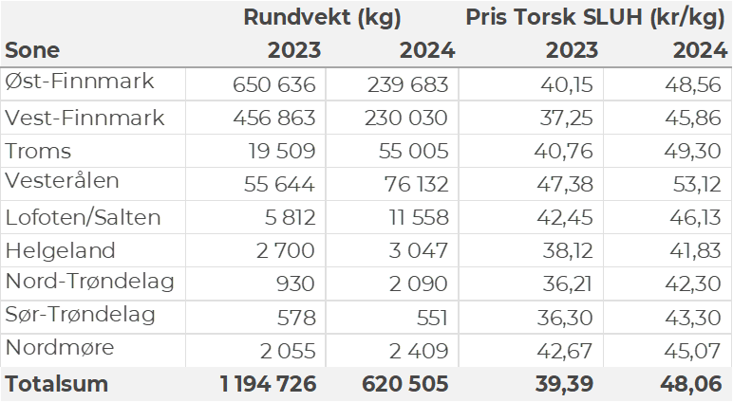

Tabell 3. Priser av fersk torsk per redskap, A og ekstra kvalitet fra norske båter i uke 21, 2024, eksklusiv restråstoff.
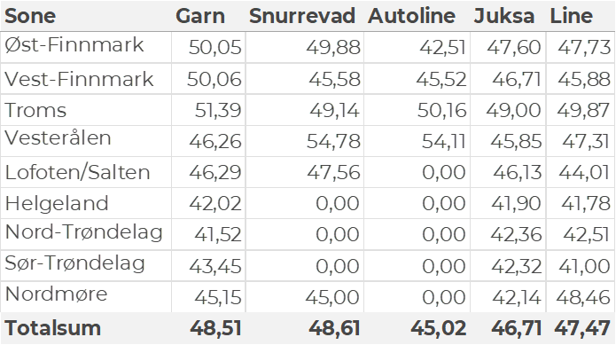
Omsetningen av fersk torsk i uke 21 utgjorde 620 tonn til en verdi av 20 millioner kroner, en reduksjon fra 840 tonn/27 millioner kroner uken før. Toppuken så langt i år er uke 10 med 12.730 tonn og 459 millioner kroner. Det er imidlertid enda et stykke igjen til de kvantumsnivåene som toppukene i vinterfisket har pleid å ligge på. I 2021 inntraff toppuka i uke 10 med 22.333 tonn/ 356 millioner kroner omsatt. Uke 10 var også toppuken i 2022 da det ble omsatt 18.042 tonn/ 447 millioner kroner. I 2023 inntraff toppuken i uke 12 da det var omsatt 19.545 tonn/ 627 millioner kroner. Tradisjonelt sett har toppukene i vinterfisket pleid å være i uke 10-12.

Hittil i år er det omsatt 105.520 tonn fersk torsk til en verdi av 3.825 millioner kroner. Til samme tid i fjor var det omsatt 150.170 tonn til en verdi av 4.673 millioner kroner. En kvantumsreduksjon på 44.650 tonn (30 %), mens verdien er redusert med 848 millioner kroner (18 %).

Av kvantumet i uke 21 var 380 tonn tatt på snurrevad, 140 tonn på line/autoline, 70 tonn på juksa og 30 tonn på garn. Den geografiske fordelingen av landingene framgår av tabell 2. Størst kvantum levert Øst-Finnmark, med Vest-Finnmark like bak. 470 tonn av totalt 620 tonn levert i Finnmark. Av 240 tonn levert i Øst-Finnmark var 115 tonn tatt på line/autoline og 100 tonn på snurrevad. Omsetningen til kjøpere i Vest-Finnmark var totalt 230 tonn, fordelt med 170 tonn på snurrevad og 50 tonn på juksa. Beskjedne leveranser fersk torsk sør for Finnmark.

Omsetningen av fersk sei i uke 21 utgjorde 1.120 tonn til en verdi av 9,2 millioner kroner. Ned fra 1.220 tonn/10,4 millioner kroner uken før. 810 tonn var notsei, 120 tonn på snurrevad, 70 tonn på garn og 60 tonn på juksa. Geografisk var størst kvantum levert på Nordmøre med 500 tonn, deretter Troms med nær 200 tonn, og Vest-Finnmark med 130 tonn. Notfanget sei dominerte landingene på Nordmøre og i Troms med henholdsvis 490 og 150 tonn, mens snurrevad stod for 90 tonn levert Vest-Finnmark og resten var fra not. Det var 4 seinotbåter som stod for leveransene i Vest-Finnmark og Troms, og 5 på Nordmøre, i tillegg til en båt med leveranse i Trøndelag. Det var en kjøper i Vest-Finnmark, 2 i Troms, 2 i Trøndelag og 2 på Nordmøre.
Tabell 4: Omsetning av fersk sei, A og ekstra kvalitet fra norske båter i uke 21, 2024 sammenlignet med samme uke i fjor. Fra redskapene garn, jukse, line, snurrevad og not, eksklusiv restråstoff.
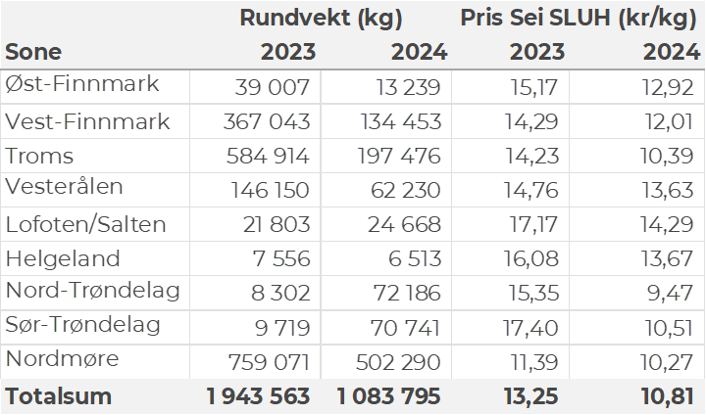
Kvantumet fersklevert hyse i uke 21 var 1.260 tonn til en verdi av 13,3 millioner kroner. Mot 920 tonn/9,3 millioner kroner uken før. 1.030 tonn var tatt på snurrevad og 225 tonn på line/autoline. Flere områder fra Magerøya og østover er stengt for fiske med snurrevad som følge av stor innblanding av undermålfisk. Størst kvantum levert i Øst-Finnmark med 560 tonn av totalen, jf. tabell 5, der 380 tonn var tatt på snurrevad og 175 tonn på line/autoline. Deretter følger Vest-Finnmark med 510 tonn der så og si alt var tatt på snurrevad. Vesterålen fulgte så med 130 tonn, og Troms med vel 50 tonn, også der stod snurrevad for det meste av landingene.

Tabell 5: Omsetning av fersk hyse, krokfanget, A og ekstra kvalitet fra norske båter i uke 21, 2024 sammenlignet med samme uke i fjor. Fra redskapene garn, jukse, line og snurrevad, eksklusiv restråstoff.
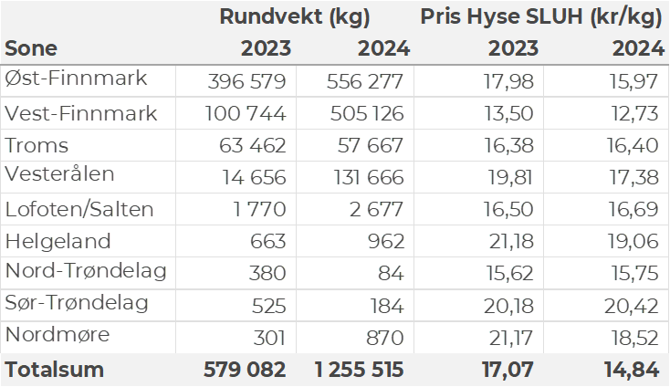
32 tonn kongekrabbe omsatt i uke 21, til verdi 14,3 millioner kroner, opp fra 26 tonn/13,0 millioner kroner uka før. 20 tonn var tatt i det kvoteregulerte fisket der 135 båter deltok med leveranser. 7,5 tonn var fisket i området ved Magerøya utenfor regulert område, tilsvarende kvantum på Varanger og 5,7 tonn på Porsanger.

I løpet av uke 21 ble det levert 71 tonn (rundvekt) rognkjeks til en verdi av 1,0 millioner kroner. En reduksjon fra 80 tonn (rundvekt) til en verdi av 1,0 millioner kroner uka før. Tallene for uke 21 fordeler seg med 10 tonn rogn og 13 tonn rund. De største leveransene av rogn gikk til Vadsø og Torsvåg. Av rundleveransene var det meste levert til Stø og Honningsvåg. Det var leveranser fra 33 båter til 13 kjøpere i uke 21.

I løpet av uke 21 ble det levert 37 tonn fersk reker til en verdi av 2,9 millioner kroner. En tangering av uken før når det var omsatt 37 tonn/ 2,9 millioner kroner. Størst kvantum fisket på Varangerfjorden med 20 tonn, 6,5 tonn i Kvænangen, 3,4 tonn i Porsangerfjorden og kvanta fra 1,7 tonn og lavere i resterende fangstfelt.

Det ble omsatt 34 tonn fersk kveite til verdi 2,1 millioner kroner i uke 21. En nedgang fra 37 tonn/ 2,3 millioner kroner uken før. 22 tonn var tatt med line/autoline og 8 tonn på garn. Størst kvantum levert til Myre med 4,8 tonn av totalen, deretter følger Sørvågen med 2,9 tonn, kvanta under 1,4 tonn resterende steder.

I løpet av uke 21 ble det levert 108 tonn kvitlange til en verdi av 1,3 millioner kroner.
En nedgang fra 155 tonn/ 2,0 millioner kroner uken før. Størst kvantum levert i Vesterålen der 26 tonn av totalen er omsatt. Deretter følger Lofoten med 23 tonn, videre er det levert 15 tonn på Helgeland, 15 tonn i Nord-Trøndelag, 11 tonn på Nordmøre og kvanta under 9 tonn i resterende leveringssoner. Det meste av kvitlanga tas med garn som står for 94 tonn av totalen, deretter følger line/autoline med 12 tonn.

Øst-Finnmark
Fra omsetninga fra perioden i uke 21 i 2024 har vi følgende oversikt:
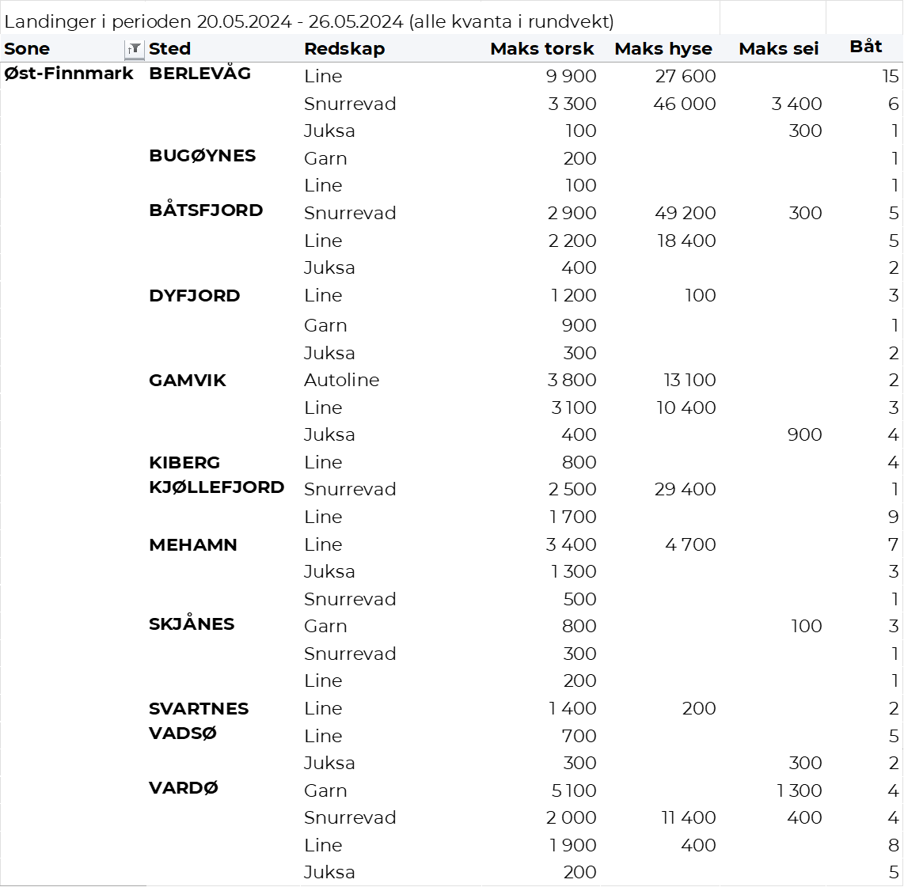

Vest-Finnmark
Fra omsetninga fra perioden i uke 21 i 2024 har vi følgende oversikt:
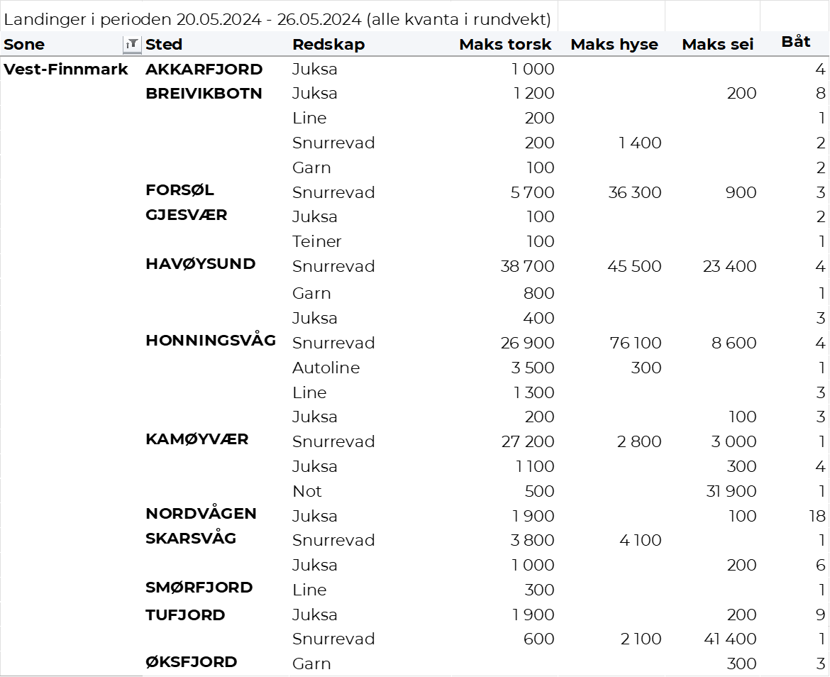

Troms
Fra omsetninga fra perioden i uke 21 i 2024 har vi følgende oversikt:
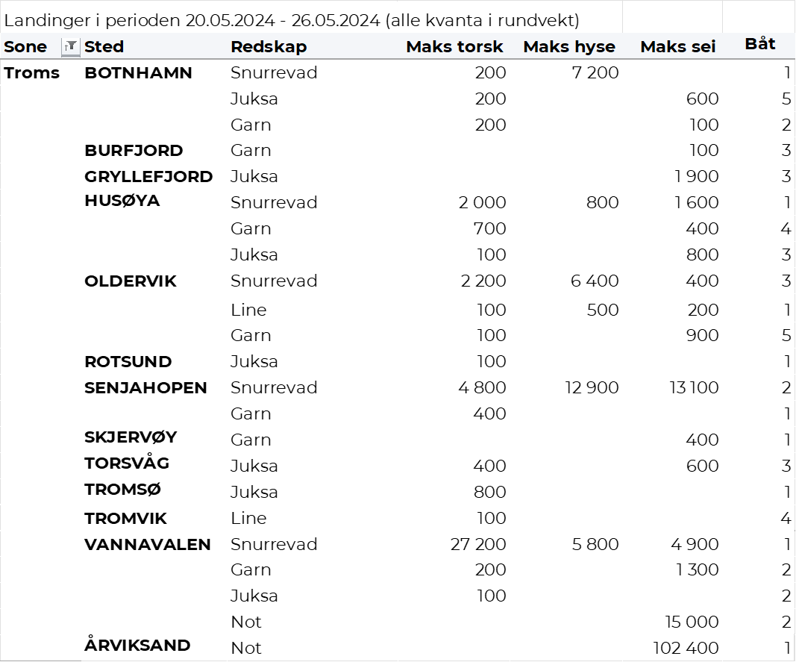

Vesterålen
Fra omsetninga fra perioden i uke 21 i 2024 har vi følgende oversikt:
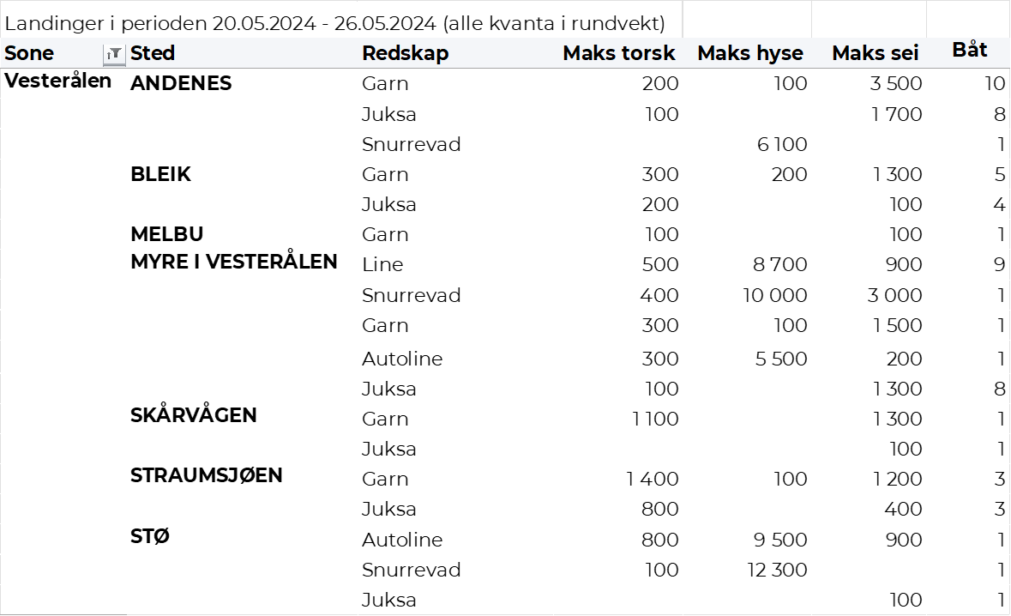

Lofoten/Salten
Fra omsetninga fra perioden i uke 21 i 2024 har vi følgende oversikt:
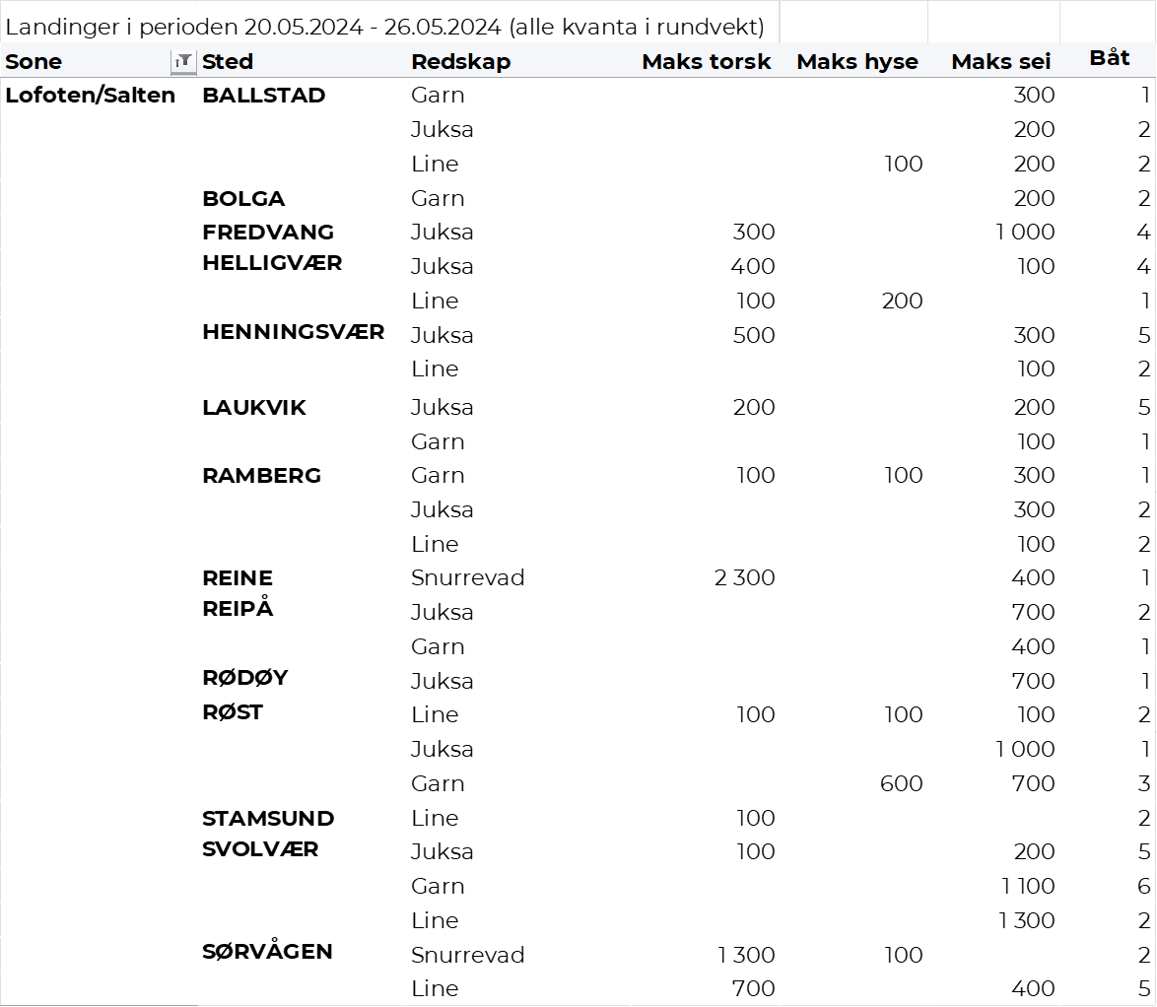
Helgeland-Nordmøre
Fra omsetninga fra perioden i uke 21 i 2024 har vi følgende oversikt:
